柳州市人民政府发展研究中心
柳州市人民政府政策研究室
柳研函〔2021〕1号

柳州市人民政府发展研究中心关于征求
2020年度党员领导干部民主生活会
意见建议的函

各有关单位：
根据市纪委、市委组织部《关于认真开好2020年度县以上党和国家机关党员领导干部民主生活会的通知》（柳组通字〔2020〕93号）要求，我单位将于2021年1月下旬召开2020年度党员领导干部民主生活会。为开好此次民主生活会，特向全市各有关单位征求意见和建议。请贵单位对我中心领导班子和班子成员提出意见和建议，并于2021年1月15日（星期五）前通过电子公文交换系统、电子邮件或传真等方式反馈到市政府发展研究中心。感谢支持！

附件：
1．柳州市人民政府发展研究中心2020年度党员领导干部民主生活会征求意见表（领导班子）
2．柳州市人民政府发展研究中心2020年度党员领导干部民主生活会征求意见表（领导班子成员）

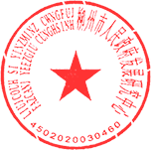
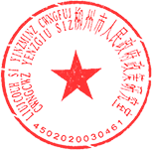
市政府发展研究中心 市政府政策研究室
2021年1月8日
（联系人：吴冠旭，联系电话：2825082，传真：2821693，电子邮箱：drcenter@163.com）

